2021~2022学年度第一学期高三年级期中抽测
政 治 试 题
一、单项选择题：共15题，每题3分，共45分。每题只有一个选项最符合题意。
1.2021年4月23日，十三届全国政协第48次双周协商座谈会在京召开，会议围绕“加强港澳青少年爱国主义教育”协商议政，10位委员和特邀代表围绕会议主题从不同角度建言咨政，近80位委员在全国政协委员移动履职平台上发表意见。委员们建议，要落实中央全面管治权，支持特区政府履行主体责任，牢牢把握教育主导权，逐步构建与“一国两制”方针相适应的教育体系，实现“爱国者治教”。对此解读正确的是
①政协委员积极参与国家政权机关的职能建设
②政协委员发挥自身优势，助力科学民主决策
③民主党派作为参政党接受中国共产党的领导
④人民政协积极履行政治协商、参政议政职能
A.①③ B.①④ C.②③ D.②④
2.应用程序过度收集个人信息、一揽子授权、强制同意、大数据“杀熟”……这些侵害公民个人信息权益的行为今后将受到制约。2021年8月20日，十三届全国人大常委会第三十次会议表决通过了《中华人民共和国个人信息保护法》，于2021年11月1日起施行。该法的制定说明
A.我国人民的民主权利有制度、法律的保障B.我国坚持和贯彻以人民为中心的法治理念
C.公民的自由权利随着时代的进步不断拓展D.全国人大常委会坚持开门立法、科学立法
3.为让骑行更方便更安全，某市政府发布《电动自行车管理规定（试行）》，对骑乘电动自行车未戴头盔，故意污损、遮挡号牌，在室内场所、建筑内公共区域充电等行为进行规范，违法行为将被处以50～5000元不等的罚款。值得注意的是，驾驶电动自行车一年内违反道路交通安全法律、法规和《管理规定》，受到五次以上罚款处罚的，其个人违法行为信息将录入个人信用征信系统。上述举措
A.通过预防个人违法，健全了社会信用体系
B.为电动车行业加强自律提供了法律依据
C.有利于推进法治政府和法治社会建设
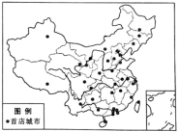
D.促进了政府职能由服务向管理的转变
图 例
●首店城市
图1
4.首店经济是指一个区域利用特有的资源优势，吸引国内外品牌在区域首次开设门店
（图1），使品牌价值与区域资源实现最优耦合，以及由此对该区域经济发展产生积极影响的一种经济形态。它既反映了城市消费热点的变化，也成为城市时尚度、影响力的重要指标。可见，首店经济
①可以实现消费结构的升级和经济社会的协调发展
②通过生产和经营模式的创新，激发人们的消费欲望
③利用新的消费热点带动了相关产业的出现和成长
④正成为激发消费新动能、提升城市魅力的重要支撑
A.①② B.①③ C.②④ D.③④
5.2021年下半年，河南和山西多地先后遭遇严重的洪涝灾害，造成重大人员伤亡和经济损失。灾情发生之后，全国各地的爱心企业、公益慈善组织、广大志愿者等积极开展捐款捐物活动，为抗击洪灾和灾后重建发挥了重要作用。对此类慈善活动认识正确的是
A.政府在第三次分配中发挥了主导作用 B.保障公平是个人消费品分配的基本原则
C.主要靠市场机制推动，提高了生产效率 D.建立在自愿基础上，是一种补充分配形式
6.2021年，随着统筹疫情防控和经济社会发展的扎实推进，宏观政策跨周期调节有效实施，经济运行有望保持在合理区间，推动高质量发展也会不断取得新的成效。下列对其作用过程描述正确的是
①实施新的结构性减税政策→降低企业税费负担→助力企业转型升级
②上调外汇存款准备金率→境内市场美元供给增加→人民币升值压力降低
③完善社会保障体系→增强居民消费意愿→发挥消费对经济的基础性作用
④健全对新业态的包容审慎监管→发挥市场决定作用→营造宽松的创新环境
A.①③ B.①④ C.②③ D.②④
7.近年来，某地试点探索农民专业合作、供销合作、信用合作“三位一体”的融合发展，成立村级生产互助农业股份合作社，整合土地和资金，农户变成了股东，在立足供需的基础上，带动了农民增收、产业增效、生态增值。材料表明
A.发展农村经济要不断调整和完善农村的生产关系
B.混合所有制经济是农村集体经济的主要实现形式
C.农村股份制经济发展要增强国有资本的控制力
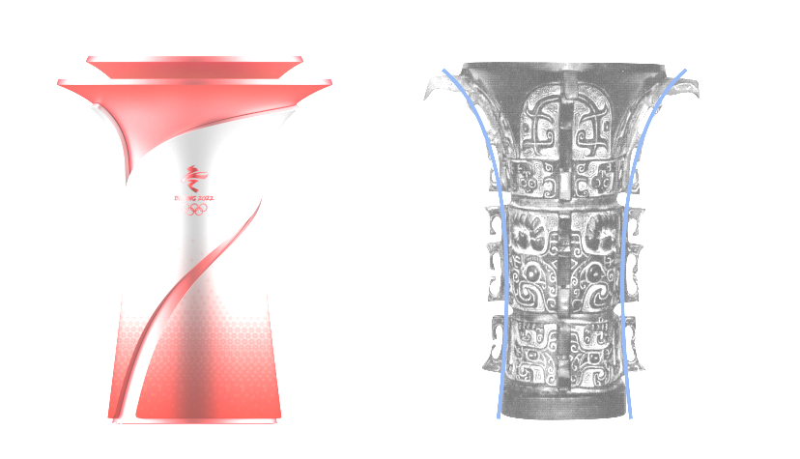
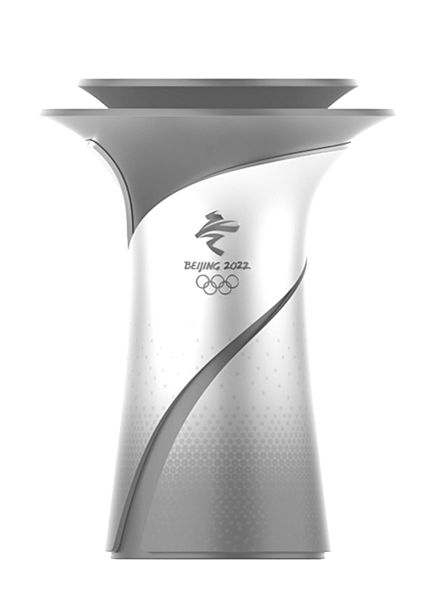
D.农户成为股东未改变农民的土地所有权和经营权
图2
8.北京冬奥火种台（图2）以“承天载物”为设计理念，创意灵感来自中国传统青铜礼器——尊，造型风格与火炬、火种灯和谐一致。北京冬奥火种台的创意表明
①对传统文化的批判性继承是文化创新的根基
②中华传统文化在世界文化中具有巨大优越性
③创意灵感是推动文化创新发展的根本动力
④保留鲜明的民族特色才能彰显强大的魅力
A.①② B.①④ C.②③ D.③④
9.近年来，网络流行语的迭代很快，“××体”层出不穷。在不少人的潜意识里，使用网络热梗和流行语意味着年轻、新潮和时尚。有些网络“语病”折射出的粗鄙、油滑和轻佻之气，可能一定程度上损伤现代汉语的规范和美感。应该认识到，网络世界的表达也应有规矩、有底线，这有利于
①增强中华文化的包容性 ②促进文化的传播和交流
③彰显中华文化的博大精深 ④净化语言环境提高审美情趣
A.①② B.①③ C.②④ D.③④
10.“羲和”的名字最早出自于《山海经》，随着时间的推移，神话故事渐渐演变，羲和成了掌管太阳和时历的神仙，每天驾驭着天马驱赶太阳，让我们能看到太阳的东升和西落。现在把第一颗探日卫星取名“羲和”，代表了我国对太阳探索的开端，体现了
①科学技术进步推动文化发展 ②对中国传统文化的充分肯定
③文化对社会发展起积极作用 ④中华文化薪火相传，一脉相承
A.①③ B.①④ C.②③ D.②④
11.有一种孩子，叫别人家的孩子。而且“别人家的孩子”还天生自带多才多艺与超级刻苦的属性，钢琴、体育、语数英十八般武艺样样精通，就问你敢不敢与他比。但无数事实都证明，试图把别人家孩子的成功历程复制到自己子女身上，大多以失败告终。这表明
A.存在决定思维，子女的教育必须立足自身实际
B.主观愿望是独立于物质和意识之外的特殊存在
C.思维能够正确反映存在，应学会借鉴别人经验
D.失败是成功之母，只有经历挫折才能走向成功
“双减”带来的影响
◇“双减”刚实施时，遭到不少反对的声音，一些家长陷入焦虑之中。
◇从“双减”实施的成效看，其正向“蝴蝶效应”正在显现，学生学习负担减下来了，家长也慢慢从焦虑中“解放”出来，教育也在向“教书育人”的规律回归。
12.为切实提升学校育人水平，持续规范校外培训，有效减轻义务教育阶段学生过重作业负担和校外培训负担（以下简称“双减”），2021年7月24日，中共中央办公厅、国务院办公厅印发了《关于进一步减轻义务教育阶段学生作业负担和校外培训负担的意见》，受到社会广泛关注，产生重大影响。对“‘双减’带来的影响”认识正确的是
①事物在辩证否定的过程中得到发展和完善
②任何事物都有优点和缺点，不能以偏概全
③矛盾有主次之分，要分清主流和支流
④任何事物发展都是前进性与曲折性的统一
A.①③ B.①④ C.②③ D.②④
13.为改善中国人口结构，落实积极应对人口老龄化国家战略，保持中国人力资源禀赋优势，2021年8月20日，全国人大常委会会议表决通过了关于修改人口与计划生育法的决定。该法规定，一对夫妻可以生育三个子女。国家采取财政、税收、保险、教育、住房、就业等支持措施，减轻家庭生育、养育、教育负担。这表明
①认识在实践基础上不断深化扩展
②与客观对象相符合的认识就是真理
③社会存在的变化决定社会意识的变化

④社会意识对社会发展起积极的推动作用
图3
A.①② B.①③ C.②④ D.③④
14.下列诗句与图3漫画《总有一把适合》所蕴含的哲理最
接近的是
①旧时王谢堂前燕，飞入寻常百姓家
②近水楼台先得月，向阳花木早逢春
③人间四月芳菲尽，山寺桃花始盛开
④梅须逊雪三分白，雪却输梅一段香
A.①② B.①④ C.②③ D.③④
15.70年前，刚满28岁的泰州战士杨根思作为志愿军某连连长，在上甘岭战役中立下了“不相信有完不成的任务，不相信有克服不了的困难，不相信有战胜不了的敌人”的铮铮誓言，并将青春和热血洒在了朝鲜战场上；70年后，他的忠魂和“三个不相信”精神依旧穿透历史，跨越时空，历久弥新。这启示我们
①人们的价值判断是在价值选择的基础上作出的
②价值观对人们认识和改造世界有重要导向作用
③价值判断和价值选择不会因时间的变化而不同
④实现人生价值需要顽强拼搏、自强不息的精神
A.①② B.①③ C.②④ D.③④
二、非选择题：共4题，共55分，包括必做题和选做题两部分。其中第16题～第18题为必做题，每个试题都必须作答。第19题为选做题，包括三小题，请选做其中的两小题；若多做，则按作答的前两小题评分。
16.气候变化是全人类的共同挑战。应对气候变化，事关中华民族永续发展，关乎人类前途命运。
中国高度重视应对气候变化。作为世界上最大的发展中国家，中国克服自身经济、社会等方面困难，实施一系列应对气候变化的战略、措施和行动。特别是党的十八大以来，在习近平生态文明思想指引下，中国采取一系列有力的政策和措施，不断提高国家自主贡献力度，应对气候变化取得了积极成效。
自“十二五”开始，中国将单位国内生产总值（GDP）二氧化碳排放（碳排放强度）下降幅度作为约束性指标纳入国民经济和社会发展规划纲要。
中国大力发展绿色低碳产业，以绿色低碳技术创新和应用为重点，引导绿色消费，积极培育绿色市场，建立健全绿色低碳循环发展经济体系。

2011年10月启动碳排放权交易地方试点工作。截至2021年9月30日，7个试点碳市场累计配额成交量4.95亿吨二氧化碳当量，成交额约119.78亿元。

综合运用政治和经济知识，结合材料说明我国是如何取得应对气候变化积极成效的。
（12分）

17.材料一 中国经济增长的拉动力量及其贡献率
时间 | 实际GDP增长率（%） | 拉动经济增长（%） |  |  | 贡献率（%）
时间 | 实际GDP增长率（%） | 资本 | 劳动 | TFP | 资本 | 劳动 | TFP
1978—1990 | 9.2 | 3.5 | 2.7 | 3.0 | 37.6 | 29.0 | 32.4
1991—2001 | 10.3 | 3.9 | 2.3 | 4.1 | 37.9 | 22.4 | 39.7
2002—2007 | 11.3 | 4.8 | 1.4 | 5.1 | 42.5 | 12.4 | 45.1
2008—2012 | 9.4 | 5.4 | 0.9 | 3.1 | 57.4 | 9.5 | 33.1
2013—2020 | 6.4 | 4.3 | 0.5 | 1.6 | 67.2 | 7.8 | 25.0
数据来源：中国人民银行调查统计司课题组（2021）
材料二 TFP（Total Factor Productivity，全要素生产率）度量资源的使用效率，即全部生产要素的投入量都不变时经济仍能持续增长的能力。全要素生产率本质上就是一种资源配置效率，提高资源配置效率，是提高全要素生产率的关键。而优化资源配置效率可以通过采用先进的科学技术，改进经营管理，改善产业结构，优化生产要素组合等途径实现。
（1）从《经济生活》角度，说明我国推进全要素生产率提高的意义。（9分）

（2）运用唯物辩证法知识，阐述如何更好地推进全要素生产率的提高。（10分）

18.黄河是中华民族的母亲河，黄河流域是中华文明的核心发祥地。作为中华民族的母亲河，黄河孕育了坚实丰厚的黄河文化和中华民族的民族品格，是中华民族的根和魂。华夏子孙的血管里，都奔流着一条黄河。中华儿女在拼搏奋斗中，为黄河精神注入新的内涵。习近平强调，要推进黄河文化遗产的系统保护，深入挖掘黄河文化蕴含的时代价值，讲好“黄河故事”，延续历史文脉。图4为反映黄河文化变迁的部分美术作品。
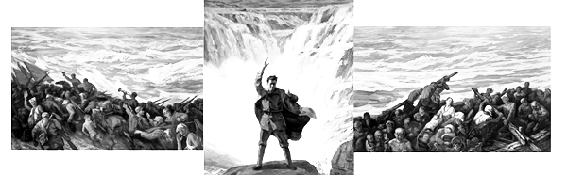
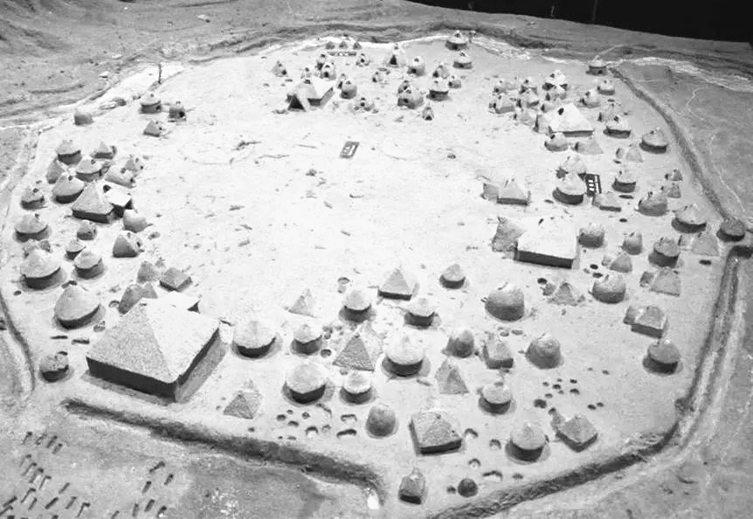
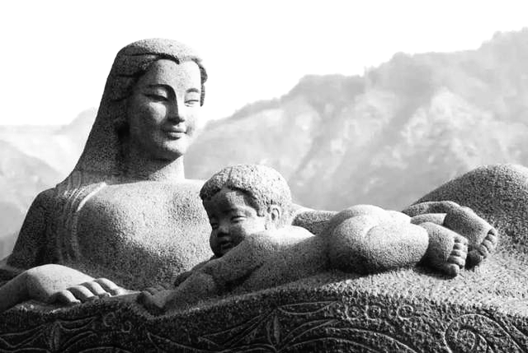
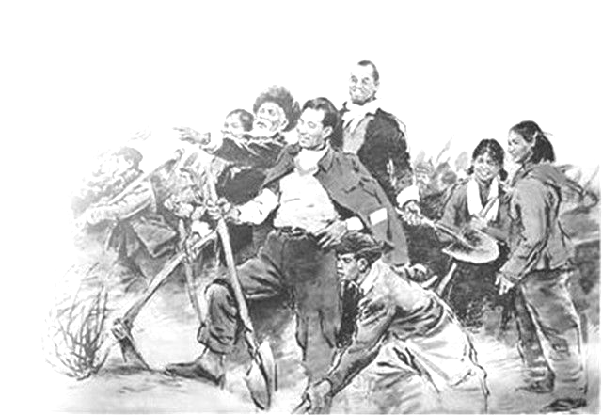
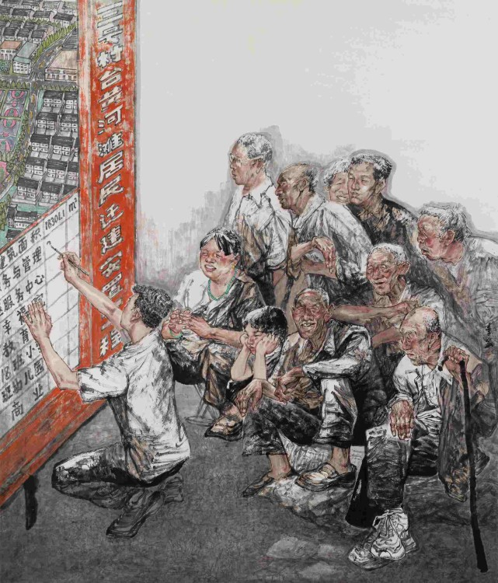
黄河大合唱——流亡·奋起·抗争
黄河流域仰韶文化遗址
黄河母亲 黄河岸边——兰考治沙 黄河滩居民迁建安置

图4

某地准备召开黄河文化继承和发展研讨会，请你以“黄河文化的时代价值”为主题撰写一份参会的发言稿。（12分）
要求：①运用《文化生活》知识。
②紧扣主题，理由充分，逻辑清晰，结构合理。
③学科术语使用规范，字数在250字左右。
19.【选做题】本题包括A、B、C三小题，请选定其中两小题，并在相应的答题区域内作答。若多做，则按作答的前两小题评分。
A【经济全球化与对外开放】
从上世纪80年代起步的经济全球化浪潮，在极大地加速各种生产要素的全球配 置与流动的同时，也带来了如贫富差距、发展鸿沟等一系列新的问题。2008年国际金融危机之后，经济全球化接连面对多重挑战，全球化与逆全球化碰撞、跨国贸易与保护主义并存……新冠肺炎疫情的突然暴发，全球化被强制减速，在一些地方甚至有“熄火”的迹象。
近来，一些国家间的合作取得了令人欣慰的成绩，最显著的事例，即是历经8年谈判，作为东亚经贸合作标志性成果的区域全面经济伙伴关系协定（RCEP），即将达到生效门槛。中国倡导的“以平等为基础、以开放为导向、以合作为动力、以共享为目标”的全球经济治理观，也得到越来越多国家的认同。有专家指出：“经济全球化正在重组，而不是在逆转”。
结合材料，谈谈你对“经济全球化在重组，而不是在逆转”的认识。（6分）
B【经济学常识】
A公司是一家新能源企业，创办于2010年，其发电成本的变化如图5所示。
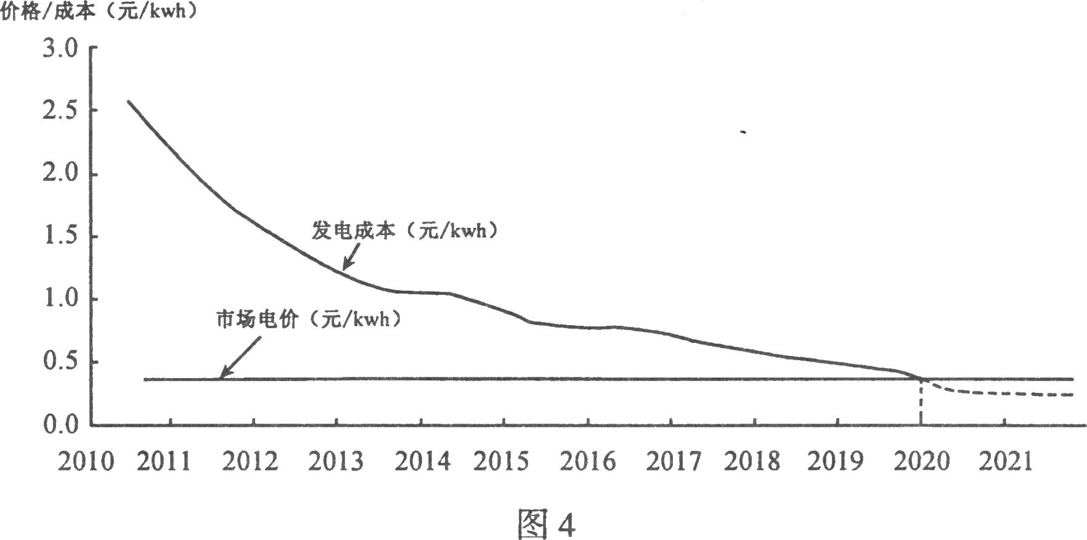
图5

资本循环顺利进行需要哪些条件？2020年前后，该企业资本循环有何变化？(6分)

C【国家和国际组织常识】
2021年10月25日，国家主席习近平在北京出席中华人民共和国恢复联合国合法席位50周年纪念会议并发表重要讲话。习近平主席指出：这50年，中国人民“始终发扬自强不息精神，在风云变幻中把握中国前进方向，书写了中国以及人类发展的壮阔史诗”“始终同世界各国人民团结合作，维护国际公平正义，为世界和平与发展作出了重大贡献”“始终维护联合国权威和地位，践行多边主义，中国同联合国合作日益深化”……
结合材料，评价50年来中国人民三个“始终”的伟大实践。（6分）

2021～2022学年度高三年级第一学期期中抽测
政治参考答案及评分标准（细则）
一、单项选择题：共15题，每题3分，共45分。
1.D 2.B 3.C 4.C 5.D 6.A 7.A 8.B 9.C l0.D
11.A l2.B l3.B l4.D l5.C
二、非选择题：共4题，共55分。
16.中国共产党是我国社会主义事业的领导核心，发挥了统领全局、协调各方的作用，为应对气候变化指明了方向。（党的地位、作用各1分）党和政府坚持以人民为中心的发展思想，贯彻落实新发展理念，坚持走绿色低碳发展道路。（发展思想、发展理念、发展道路每点1分，最高2分）
我国政府认真履行职能，提高应对气候变化力度。（政府职能2分）科学制定和实施国民经济和社会发展规划，（科学规划或宏观调控2分）转变经济发展方式，推动产业结构和生活方式转变，绿色低碳循环发展经济体系不断完善，（转方式、调结构2分）注重发挥市场在资源配置中的决定性作用，为处理好经济发展与碳减排关系提供了有效途径。（市场作用2分）
17.（1）有利于优化资本、劳动等生产要素的配置，提高资源配置效率；（优化资源配置3分）有利于建设现代化经济体系，推动经济高质量发展；（高质量发展3分）有利于促进科技、管理、制度等创新，建设创新型国家。（创新型国家3分）
（2）①联系具有普遍性、多样性，要坚持用联系的观点看问题，掌握系统优化的方法，注重系统内部结构的优化趋向。要通过改善产业结构，优化生产要素组合等途径提升资源配置效率。（联系的普遍性、联系的观点、系统的方法、结合材料各1分）
②主要矛盾在事物发展过程中处于支配地位，起决定作用，必须抓住提高资源配置效率这个关键。（主要矛盾2分，抓住关键1分）
③辩证法按其本质来说，是批判的、革命的和创新的，创新能推动社会生产力的发展，推动生产关系和社会制度的变革。推进全要素生产率的提高需要不断推进科技创新，改善经营管理。（辩证法本质、创新的作用、结合材料各1分）
18.评分量表：
等级水平 | 分值 | 等级描述
A级 | 8～12分 | 紧扣主题，逻辑清晰，能从“文化影响与文化自信”“文化认同与民族精神”“文化保护与文化发展”“文化创新及其作用”等方面进行阐释，观点明确，结构合理，表达流畅。
B级 | 3～7分 | 能够围绕主题，运用相关知识阐述观点，逻辑较为清晰，能从上述两至三个方面进行分析，观点较为明确，表达比较流畅。
C级 | 0～2分 | 主题不明，角度单一或简单堆砌知识，无明确逻辑线索。
答案示例：
讲好黄河故事，让黄河文化活起来，不断扩大黄河文化的国际知名度和社会影响力，有利于坚定文化自信。
充分展现黄河文化的独特魅力和时代价值，有助于提高对黄河文化的认同感和归属感，弘扬以爱国主义为核心的民族精神和以改革创新为核心的时代精神，增强民族凝聚力。
推进黄河文化的系统保护，延续历史文脉，推动黄河文化在新时代发扬光大，有助于满足人民日益增长的文化需求，促进社会主义文化的繁荣和发展。
继承和发展黄河文化，实现对黄河文化的创造性转化和创新性发展，有助于不断铸就中华文化新辉煌，为实现中华民族伟大复兴的中国梦贡献精神力量。
19.A【经济全球化与对外开放】
经济全球化符合经济规律，符合各方利益，大方向是正确的，经济全球化的趋势不可逆转。（不可逆转2分）经济全球化是一把双刃剑，出现的问题是前进中的问题，需要正视并设法解决。（正视问题2分）国家间加强合作，共同参与全球经济治理，有助于推动经济全球化的“重组”，使其朝着更加开放、包容、普惠、平衡、共赢的方向发展。（健康发展2分）
19.B【经济学常识】
(略)
19.C【国家和国际组织常识】
中国是当代世界最大的发展中国家，坚定维护本国利益和各国人民的共同利益，已成为国际政治经济格局中的一支重要力量。（中国立场地位2分）中国积极参与全球治理体系改革和建设，在人类和平与发展事业中发挥着建设性作用。（中国作用贡献2分）中国主张更好地发挥联合国的作用，是维护联合国宗旨和原则的典范。（中国态度行动2分）

